**Смирнова Валентина Ивановна** родилась в 1926 году в селе Озерки. В 1941 году Валентина Ивановна закончила 7 классов, а 1942 году ее взяли в ФЗО, где она проучилась 6 месяцев. Валентина Ивановна работала на железной дороге. Их бригада состояла из 30 человек. Эта бригада строила дорогу Саратов – Камышин – Сталинград. Жили в вагонах. Часто по ночам им привозили вагоны с балластом, и вся бригада работала, иногда до утра. Кормили кашей на воде, а на паек выдавали 700 грамм хлеба. После войны Валентина Ивановна проработала на железной дороге еще 2 года и в 1947 году вернулась в родную деревню. Валентина Ивановна работала дояркой в колхозе «Вторая пятилетка». Жили в то время доярки далеко от деревни (12 км). Каждое утро вставали в 5ч 30 мин и доили в ручную по 15 коров 3 раза в день. В деревню ходили редко (в баню и на танцы). Корм для коров заготавливали сами. Косили сено, сушили его, а потом на быках перевозили к коровнику. Кроме этого доярки сами перерабатывали молоко, сепарировали его, сметану опускали в погреб, а обратом выпаивали телят.

За добросовестный труд в 1953 году Валентина Ивановна была награждена грамотой «За достижение наивысших показателей в социалистическом соревновании». Дояркой Валентина Ивановна проработала до 1954 года, потом ушла работать телятницей.

За многолетний труд Валентина Ивановна награждена медалями «50 лет Победы в Великой Отечественной войне», «55 лет Победы в Великой Отечественной войне», «60 лет Победы в Великой Отечественной войне».

В настоящее время Валентина Ивановна проживает в селе Озерки.

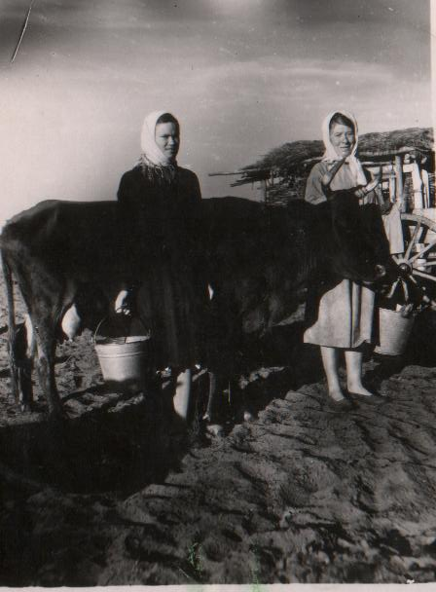

*На колхозной ферме*

